关于学籍学历审核认证不通过考生提交相关材料的公告
各位考生：
- 网上报名时未通过教育部学籍学历审核的考生须提交在线学历（学籍）验证产生的《教育部学历(学籍)证书电子注册备案表》，下载后将电子版于11月15日前发至邮箱503759207@qq.com，邮件以考生姓名+学籍学历认证命名，具体学籍学历审核未通过考生名单见附件。
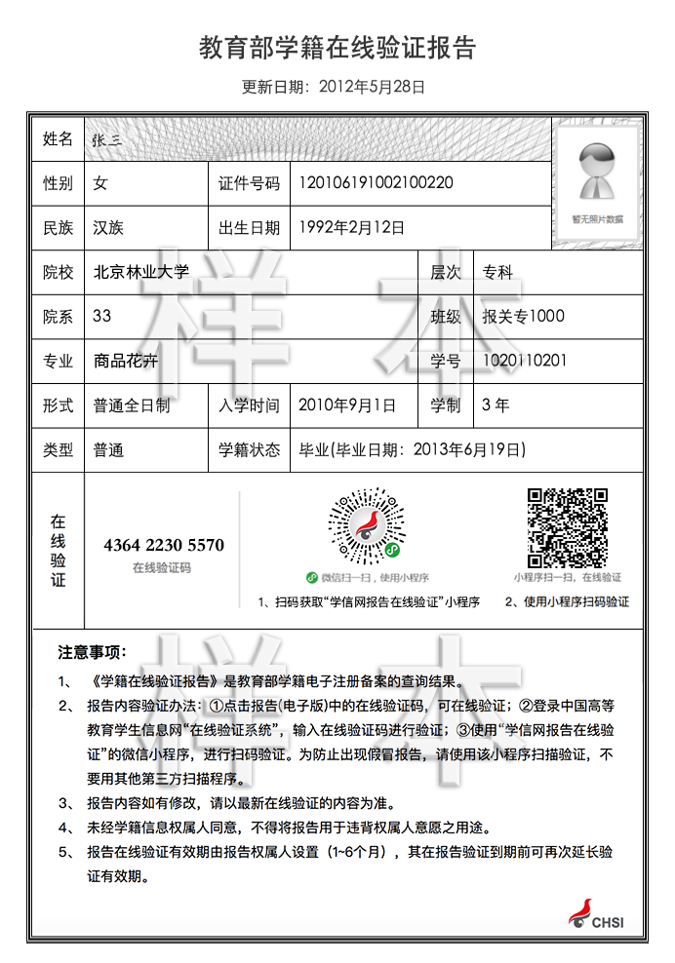
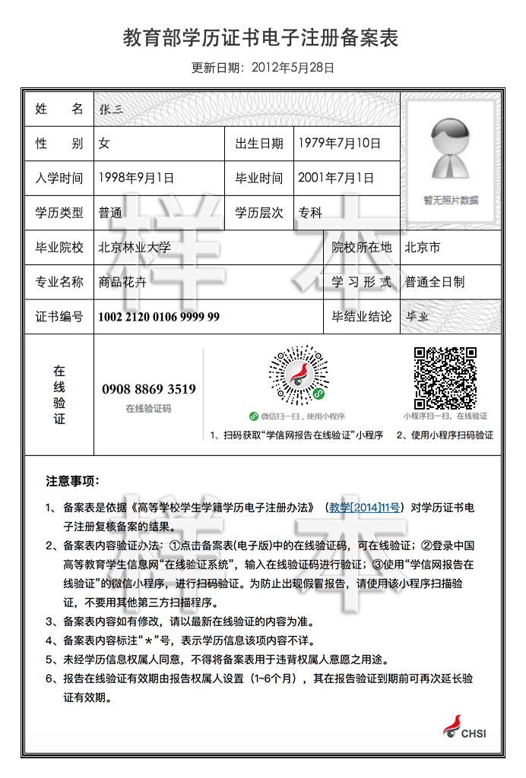
《教育部学籍在线验证报告》（样表一：应届毕业生适用）或《教育部学历证书电子注册备案表》（样表二：往届毕业生适用）（具体流程详见：http://www.chsi.com.cn/xlcx/rhsq.jsp）。
2. 因更改姓名、身份证号码等原因造成未能通过学历（学籍）核验的考生须提供具有更改记录的户口簿、本人所在地户籍部门出具的规范的身份证号变更证明和《教育部学历(学籍)证书电子注册备案表》，并将材料以考生姓名+学籍学历认证（姓名身份证号码更改）命名发送至邮箱503759207@qq.com。
特别提醒：考生提交材料务必真实、有效，并符合标准要求。如因提供虚假材料，后期不能考试、录取的责任由考生本人承担。请考生看清楚材料要求进行提交！

研究生院联系人：武老师，邮箱：503759207@qq.com
联系电话：0797—8393666。
赣南师范大学研究生院
2020年11月6日

附件：学籍学历审核未通过名单
编号 | 姓名 | 毕业专业 | 说明
130480776 | 姚辰 | 公共事业管理 | 姓名、学历证书编号查无学历。
141291128 | 李茜茜 | 英语 | 校验未通过，毕业学校有疑问。
211096060 | 刘恪言 | 播音与主持艺术 | 姓名、学历证书编号查无学历。
340165588 | 季慕白 | 财务管理 | 姓名、学历证书编号查无学历。
342493109 | 胡业霞 | 汉语言文学 | 校验未通过，毕业学校有疑问。
342494058 | 徐季红 | 数学教育 | 校验未通过，毕业学校有疑问。
350897494 | 连楠楠 | 英语 | 校验未通过，毕业学校有疑问。
360162353 | 胡丹丹 | 国际商务 | 姓名、学历证书编号查无学历。
360165360 | 肖沛文 | 人力资源管理 | 姓名、学历证书编号查无学历。
360169739 | 王小月 | 英语 | 姓名、学历证书编号查无学历。
360179875 | 章慧文 | 会计学 | 姓名、学历证书编号查无学历。
360289076 | 徐坚 | 体育教育 | 校验未通过，毕业学校有疑问。
360298121 | 兰健 | 数学基地班 | 姓名、学历证书编号查无学历。
360599339 | 饶智超 | 英语 | 姓名、学历证书编号查无学历。
360599561 | 管文瑾 | 小学教育 | 校验未通过，毕业学校有疑问。
360780881 | 罗丽萍 | 美术学 | 校验未通过，毕业年月、毕业学校有疑问。
360780932 | 何炎萍 | 汉语言文学 | 校验未通过，毕业年月有疑问。
360781007 | 刘娟娟 | 汉语言文学 | 姓名、学历证书编号查无学历。
360781055 | 林洁 | 教育管理 | 校验未通过，学习形式有疑问。
360781173 | 李文香 | 应用心理学 | 校验未通过，毕业学校有疑问。
360781188 | 刘金获 | 数学与应用数学 | 姓名、学历证书编号查无学历。
360781205 | 严慧 | 艺术设计 | 姓名、学历证书编号查无学历。
360781257 | 李斐婷 | 汉语言文学 | 校验未通过，毕业学校有疑问。
360781286 | 李俊 | 治安学 | 姓名、学历证书编号查无学历。
360781313 | 郭童杰 | 数学与应用数学 | 校验未通过，毕业年月有疑问。
360781325 | 李萌华 | 教育技术学 | 校验未通过，毕业年月、毕业学校有疑问。
360781339 | 钟恩鸿 | 音乐学 | 校验未通过，毕业年月有疑问。
360781345 | 龚姝 | 教育学 | 校验未通过，学历码有疑问。
360781380 | 胡婷 | 汉语言文学 | 校验未通过，学历码有疑问。
360781450 | 余梅林 | 汉语言文学 | 校验未通过，毕业学校有疑问。
360781530 | 兰倩 | 生物科学 | 校验未通过，毕业年月有疑问。
360781626 | 周春燕 | 英语 | 校验未通过，毕业年月有疑问。
360781727 | 李骎莉 | 日语 | 校验未通过，毕业学校有疑问。
360781795 | 温梅芳 | 英语师范专业 | 校验未通过，毕业学校有疑问。
360781798 | 钟春燕 | 教育管理 | 校验未通过，学历码有疑问。
360781804 | 陈琳 | 英语 | 校验未通过，毕业学校有疑问。
360781861 | 谢兴娇 | 汉语言文学 | 姓名、学历证书编号查无学历。
360781874 | 宁雯萍 | 英语 | 校验未通过，毕业学校有疑问。
360781950 | 钟慧萍 | 汉语言文学 | 校验未通过，毕业学校有疑问。
360781961 | 袁后青 | 书法学 | 校验未通过，毕业年月有疑问。
360781993 | 李江雁 | 法学 | 姓名、学历证书编号查无学历。
360782041 | 陈学婷 | 小学教育 | 校验未通过，毕业年月、毕业学校、学习形式有疑问。
360782163 | 袁芳 | 汉语言文学 | 校验未通过，毕业学校有疑问。
360782335 | 张圣慧 | 对外汉语 | 校验未通过，毕业学校有疑问。
360782407 | 郭晓燕 | 汉语言文学 | 校验未通过，毕业学校有疑问。
360782452 | 郭娓华 | 英语 | 校验未通过，毕业学校有疑问。
360782469 | 郭娓华 | 英语 | 校验未通过，毕业学校有疑问。
360782510 | 陈光正 | 英语 | 校验未通过，毕业学校有疑问。
360782895 | 邱丽红 | 汉语言文学 | 校验未通过，毕业学校有疑问。
360782950 | 钟国亮 | 工商管理 | 姓名、学历证书编号查无学历。
360783058 | 王小钰 | 地理科学 | 校验未通过，毕业学校有疑问。
360783206 | 胡金 | 教育管理 | 校验未通过，学历码有疑问。
360783324 | 黄子鹏 | 光信息科学与技术 | 校验未通过，毕业年月有疑问。
360783468 | 谭丽 | 英语 | 校验未通过，学历码有疑问。
360783605 | 叶露萍 | 汉语言文学 | 校验未通过，学历码有疑问。
360783633 | 黄婷 | 音乐学 | 校验未通过，毕业年月有疑问。
360783911 | 沈丽琴 | 汉语言文学 | 校验未通过，学习形式有疑问。
360784151 | 舒韵尔 | 英语 | 姓名、学历证书编号查无学历。
360784276 | 刘洁琴 | 英语 | 校验未通过，毕业学校有疑问。
360784350 | 杨洁 | 英语 | 校验未通过，毕业学校有疑问。
360784784 | 林清 | 汉语言文学 | 校验未通过，毕业年月、学历码有疑问。
360784806 | 梅飞燕 | 汉语言文学 | 姓名、学历证书编号查无学历。
360784879 | 张建华 | 汉语言文学 | 校验未通过，毕业学校有疑问。
360785100 | 李玮 | 英语 | 校验未通过，毕业学校有疑问。
360785137 | 赖爱玲 | 公共管理 | 姓名、学历证书编号查无学历。
360785158 | 曾春华 | 汉语言文学 | 校验未通过，毕业学校有疑问。
360785275 | 邹玉兰 | 小学教育 | 校验未通过，学习形式有疑问。
360785307 | 廖文清 | 商务英语 | 校验未通过，毕业学校有疑问。
360785333 | 汤丽芳 | 教育学 | 校验未通过，毕业学校有疑问。
360785484 | 赖丹丹 | 英语（师范） | 校验未通过，毕业学校有疑问。
360785511 | 石伟涵 | 汉语言文学 | 校验未通过，毕业年月有疑问。
360785537 | 李俊峰 | 模具设计与制造 | 校验未通过，毕业年月有疑问。
360785575 | 徐艳萍 | 英语 | 姓名、学历证书编号查无学历。
360785678 | 孙如圣 | 教育学 | 校验未通过，毕业学校有疑问。
360785803 | 刘洁琼 | 数学与应用数学 | 校验未通过，毕业学校有疑问。
360785828 | 朱青青 | 英语 | 校验未通过，毕业学校有疑问。
360786214 | 曾桂芬 | 学前教育 | 校验未通过，毕业学校有疑问。
360786341 | 幸亮 | 计算机科学与技术 | 校验未通过，毕业年月、毕业学校有疑问。
360786387 | 曾辉 | 旅游管理 | 校验未通过，毕业学校有疑问。
360786400 | 林洁 | 教育管理 | 校验未通过，学习形式有疑问。
360786423 | 郭仁芳 | 汉语言文学 | 校验未通过，毕业学校有疑问。
360786446 | 徐明明 | 汉语言文学 | 校验未通过，毕业学校有疑问。
360786730 | 林秀珍 | 英语 | 校验未通过，毕业学校有疑问。
360786787 | 刘雪梅 | 生物科学 | 校验未通过，毕业学校有疑问。
360786816 | 郑书瑶 | 英语 | 校验未通过，毕业学校有疑问。
360786837 | 刘慧帆 | 英语 | 校验未通过，毕业学校有疑问。
360786843 | 杨长盛 | 公共管理 | 校验未通过，毕业学校有疑问。
360786940 | 曾金亮 | 汉语言文学 | 姓名、学历证书编号查无学历。
360787299 | 曾燕 | 英语 | 校验未通过，毕业学校有疑问。
360787471 | 林育明 | 英语 | 校验未通过，毕业学校有疑问。
360787663 | 王小妹 | 英语 | 校验未通过，毕业学校有疑问。
360787987 | 汪建梅 | 英语 | 校验未通过，毕业学校有疑问。
360788262 | 刘书瑶 | 舞蹈学 | 校验未通过，毕业学校有疑问。
360788323 | 蓝甄钰 | 音乐学 | 校验未通过，毕业学校有疑问。
360788324 | 王洁瑜 | 英语 | 校验未通过，学历码有疑问。
360788905 | 谢均平 | 财务管理 | 校验未通过，毕业学校有疑问。
360789299 | 钟清 | 旅游管理 | 校验未通过，毕业学校有疑问。
360789311 | 奚瑞林 | 园林 | 姓名、学历证书编号查无学历。
360789342 | 罗芳花 | 运动训练 | 校验未通过，毕业学校有疑问。
360789416 | 李可馨 | 社会工作 | 姓名、学历证书编号查无学历。
360789453 | 付静秋 | 教育技术学 | 校验未通过，毕业学校有疑问。
360789517 | 龙凤 | 旅游管理 | 校验未通过，毕业年月有疑问。
360789662 | 刘彩芳 | 汉语言文学 | 姓名、学历证书编号查无学历。
360789976 | 张江林 | 地理科学 | 校验未通过，毕业学校有疑问。
360790020 | 欧阳榕 | 汉语言文学 | 校验未通过，毕业学校有疑问。
360790145 | 杨洋 | 音乐学 | 校验未通过，毕业学校有疑问。
360790172 | 曾有红 | 英语 | 校验未通过，毕业学校有疑问。
360790236 | 钟智平 | 物理学 | 校验未通过，毕业年月有疑问。
360790612 | 罗珍珍 | 会计学 | 姓名、学历证书编号查无学历。
360790646 | 曾婷 | 英语 | 姓名、学历证书编号查无学历。
360790707 | 王德翔 | 工商管理 | 校验未通过，学历码有疑问。
360790892 | 肖海燕 | 地理科学 | 校验未通过，毕业学校有疑问。
360791228 | 邱欣祥 | 汉语言文学 | 校验未通过，毕业年月、毕业学校有疑问。
360791253 | 张旭 | 英语 | 校验未通过，学历码有疑问。
360791312 | 曾洁 | 旅游管理 | 校验未通过，毕业年月有疑问。
360791323 | 许海萍 | 英语 | 校验未通过，毕业学校、学历码有疑问。
360791463 | 胡东京 | 电子信息科学与技术 | 校验未通过，毕业学校有疑问。
360791625 | 刘冬梅 | 高等教育管理 | 校验未通过，毕业年月、毕业学校有疑问。
360791737 | 黄金辉 | 法学 | 校验未通过，毕业年月有疑问。
360791764 | 龙小群 | 汉语言文学 | 校验未通过，毕业年月、毕业学校有疑问。
360792028 | 李桢 | 工商管理 | 姓名、学历证书编号查无学历。
360792426 | 罗怡薇 | 汉语言文学 | 姓名、学历证书编号查无学历。
360792877 | 叶进 | 教育管理 | 校验未通过，学历码有疑问。
360793183 | 刘阳春 | 汉语言文学 | 姓名、学历证书编号查无学历。
360793729 | 李康 | 汉语言文学 | 校验未通过，毕业学校有疑问。
360793732 | 刘祥凤 | 教育管理 | 姓名、学历证书编号查无学历。
360795696 | 林倩 | 播音与主持艺术 | 校验未通过，毕业年月有疑问。
360798196 | 李李 | 舞蹈学 | 姓名、学历证书编号查无学历。
360798999 | 温世聪 | 过程装备与控制工程 | 姓名、学历证书编号查无学历。
360894641 | 刘璠 | 学前教育 | 姓名、学历证书编号查无学历。
360898573 | 易碧云 | 英语 | 姓名、学历证书编号查无学历。
360899036 | 袁婷 | 小学教育 | 姓名、学历证书编号查无学历。
360992860 | 刘娟娟 | 汉语言文学 | 姓名、学历证书编号查无学历。
360993366 | 刘美艳 | 英语 | 校验未通过，毕业年月有疑问。
360995666 | 邓小聪 | 小学教育 | 姓名、学历证书编号查无学历。
360997501 | 陶丹丹 | 040107-教育管理（综改）（本科） | 姓名、学历证书编号查无学历。
361096472 | 占园珍 | 行政管理 | 姓名、学历证书编号查无学历。
361195155 | 孙健 | 英语 | 校验未通过，毕业学校有疑问。
361195296 | 李丽 | 教育学 | 姓名、学历证书编号查无学历。
370153691 | 吕欣 | 广播电视编导 | 校验未通过，毕业年月有疑问。
370497446 | 姜良玉 | 小学教育 | 姓名、学历证书编号查无学历。
370985045 | 徐祯 | 汉语言文学 | 姓名、学历证书编号查无学历。
371494304 | 刘晓瑞 | 采购与供应管理 | 姓名、学历证书编号查无学历。
421499047 | 俞凯蓉 | 英语 | 姓名、学历证书编号查无学历。
440189413 | 肖相金 | 体育教育 | 姓名、学历证书编号查无学历。
440191005 | 胡颖 | 汉语言文学 | 校验未通过，毕业学校、学历码有疑问。
440492907 | 李宇坤 | 运动康复与健康 | 姓名、学历证书编号查无学历。
441168984 | 舒韵尔 | 英语 | 姓名、学历证书编号查无学历。
441171290 | 李开敏 | 计算机信息管理 | 校验未通过，毕业学校有疑问。
441172710 | 王诚聪 | 汉语言文学 | 校验未通过，毕业学校有疑问。
441291529 | 赖雨辰 | 酒店管理 | 姓名、学历证书编号查无学历。
450796585 | 王静 | 人力资源管理 | 姓名、学历证书编号查无学历。
511698000 | 刘利兵 | 英语教育 | 校验未通过，学习形式、学历码有疑问。
513395966 | 陈圆圆 | 汉语言文学 | 校验未通过，学历码有疑问。
514797622 | 李可馨 | 社会工作 | 姓名、学历证书编号查无学历。
515197513 | 李可馨 | 社会工作 | 姓名、学历证书编号查无学历。

